Auditoria de Seguridad
SecureDev

Nombre: Oscar Neira
Asignatura: CIBERSEGURIDAD EN DESARROLLO_002D

Introducción
La empresa SecureDev ha solicitado la realización de una auditoría de seguridad sobre su aplicación web, con el objetivo de identificar y evaluar posibles fallos que comprometan su integridad. En este informe se presenta el análisis completo de vulnerabilidades realizado sobre la aplicación desarrollada en Python Flask, utilizando técnicas de SAST, SCA y DAST mediante herramientas como Bandit, Safety y OWASP ZAP, integradas en un pipeline de Integración Continua en GitHub Actions.
Como auditor de seguridad, la labor consistió en detectar vulnerabilidades, explotarlas para confirmar su existencia, aplicar soluciones efectivas mediante prácticas de programación defensiva y finalmente validar dichas correcciones. Asimismo, se elaboró un plan de seguridad orientado a prevenir futuras vulnerabilidades y se documentó toda la auditoría conforme a los lineamientos de SecureDev.

Análisis de Vulnerabilidades
Se creo un pipeline con integración continua (CI), cual su función será contenerizar el Software (Dockerfile). Después se realizar escaneos de seguridad con Safety para dependencias, Bandit y OWASP ZAP, todo esto integrado en un pipeline en GitHub Actions. Esto nos ayudara a encontrar vulnerabilidades en el Software y próximamente corregirlas. Al finalizar el pipeline se realizará un push a Docker Hub, completando el proceso de análisis con las correcciones de las vulnerabilidades encontradas.

Requirements con sus últimas versiones.
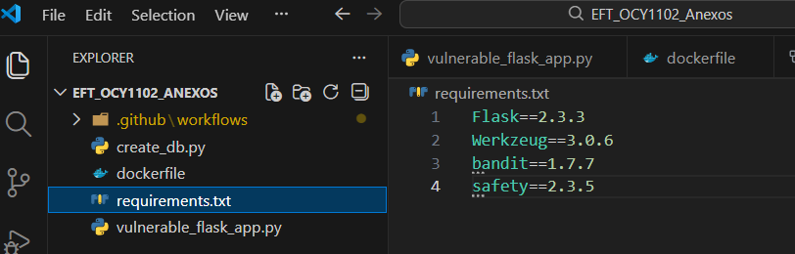
Dockerfile
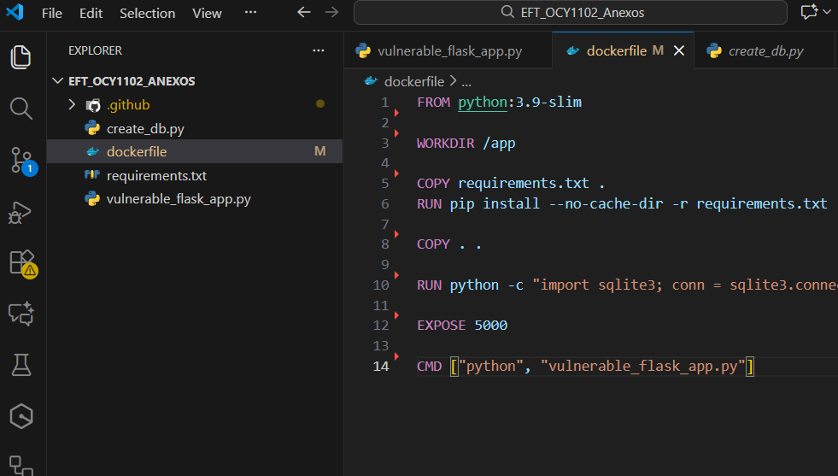

.github/workflows/CI.yml (Pipeline en Github Actions)
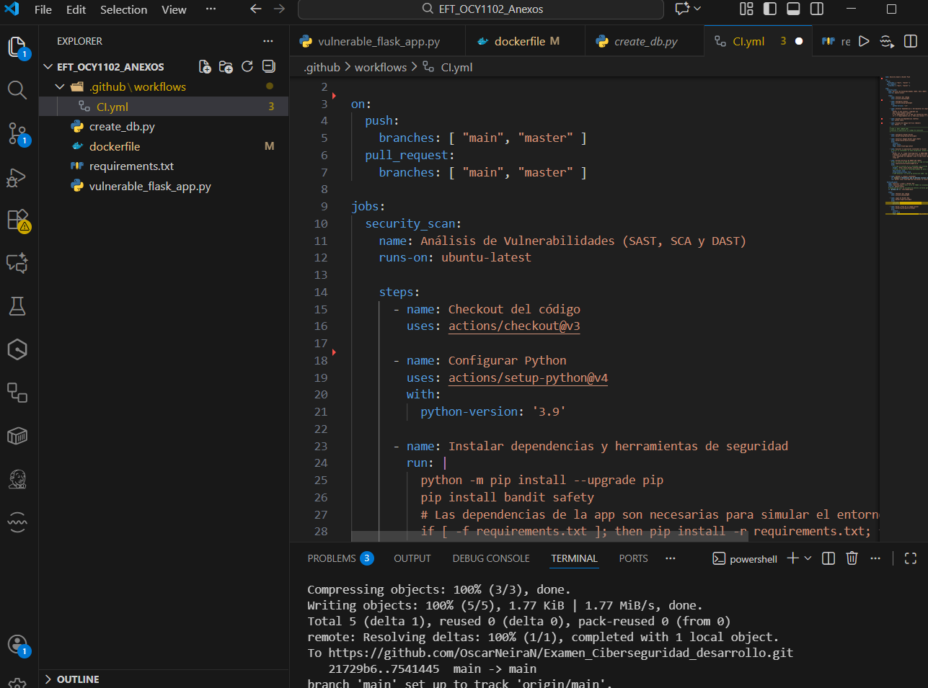
Configuracion de secretos en Actions
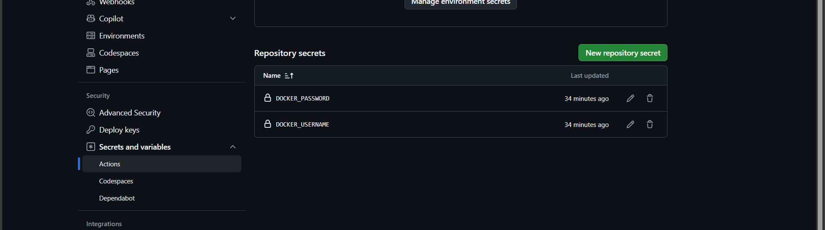

Inicio de Pruebas
Realizamos un push a Branch main
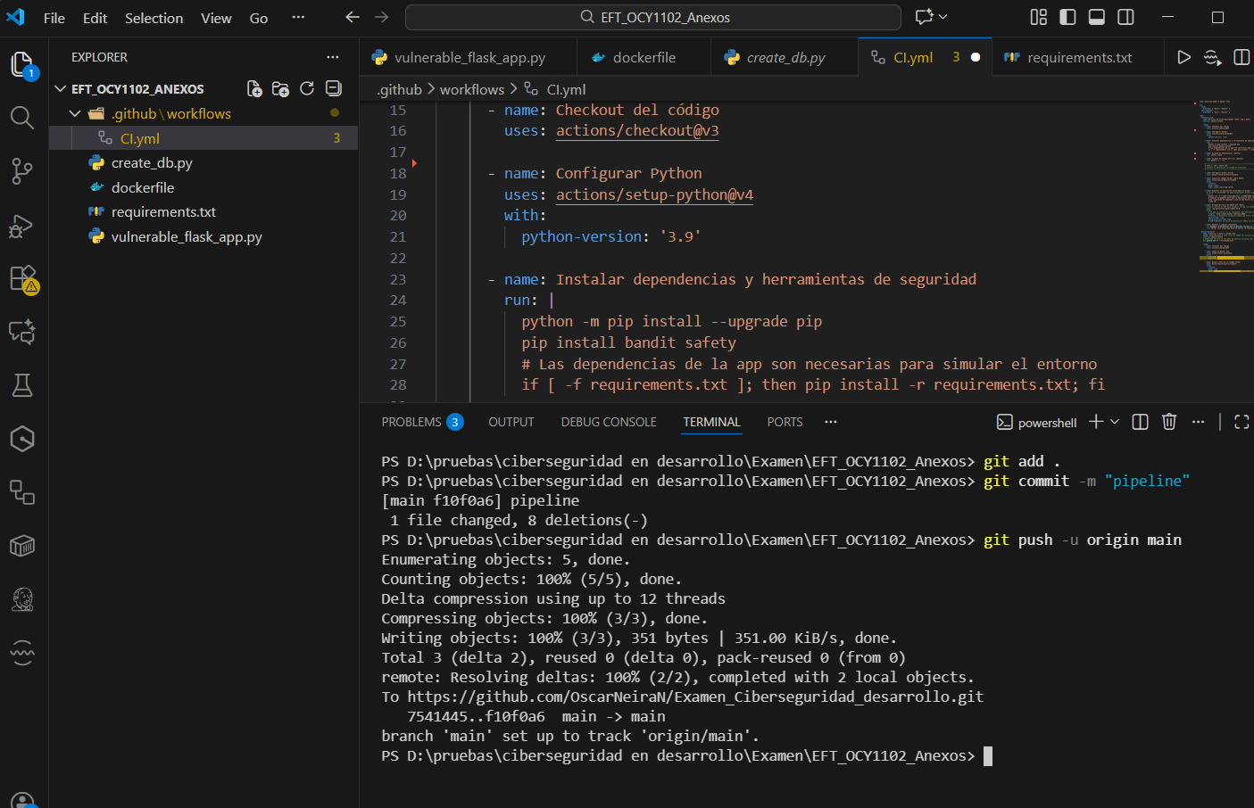

Fallo el pipeline ya que se encontraron vulnerabilidades
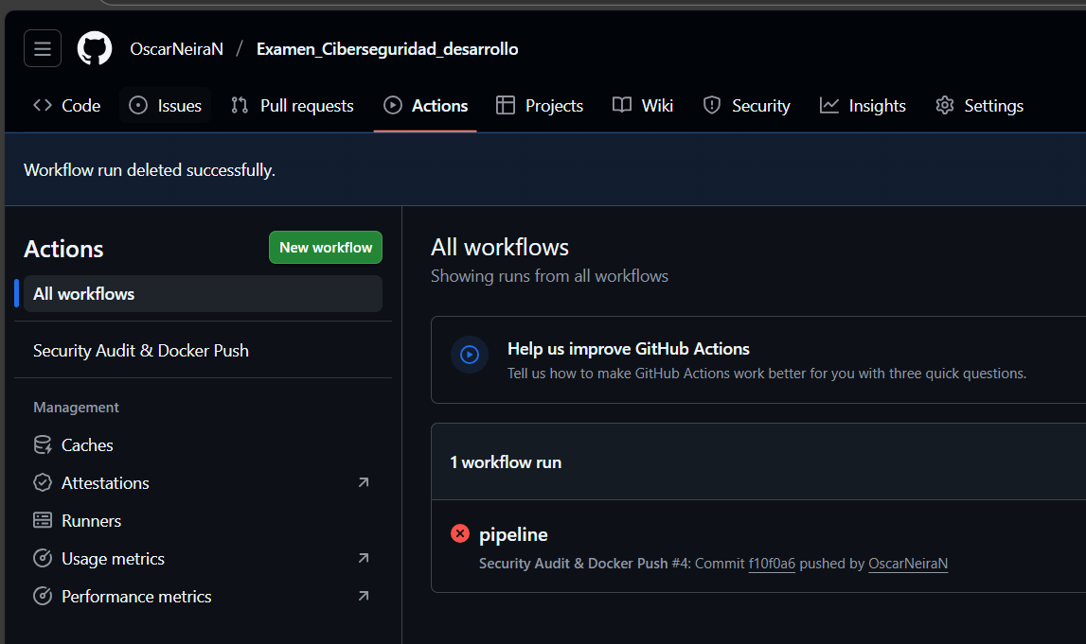
Vulnerabilidades encontradas por Bandit
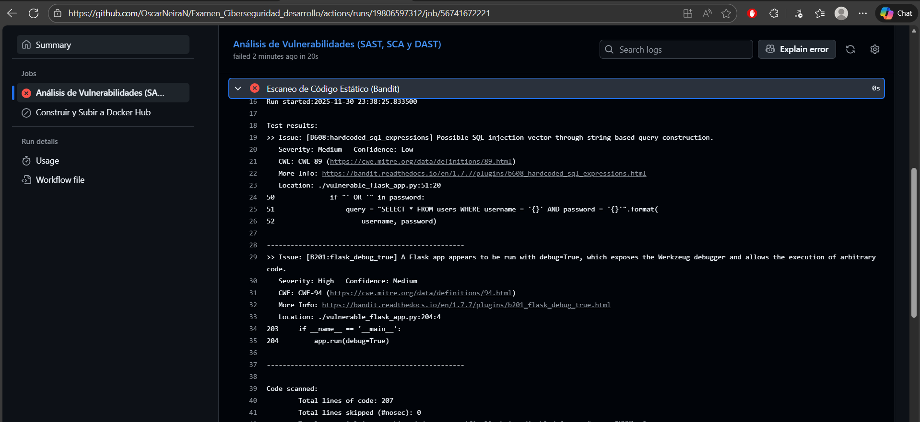
Resumen Bandit:
Vulnerabilidad | CWE | Severidad | Riesgo
Hardcoded SQL Expressions (B608) | CWE-89 | Media | Inyección SQL y acceso no autorizado
Flask Debug Mode Enabled (B201) | CWE-94 | Alta | Ejecución remota de código

Vulnerabilidades encontradas con Safety
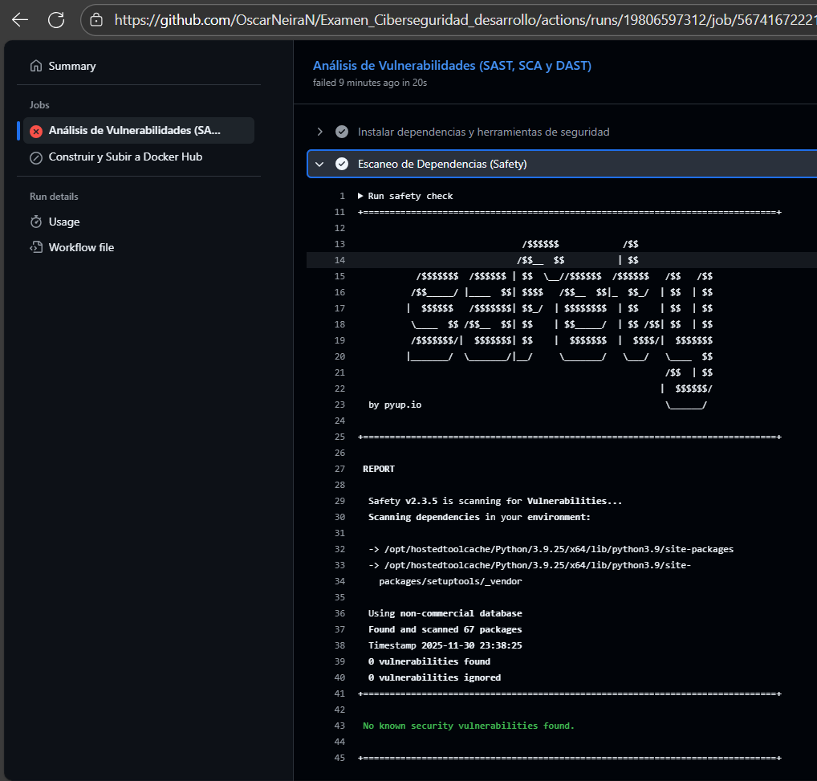
No se encontraron vulnerabilidades en las dependencias.

Vulnerabilidades encontradas por OWASP ZAP.
El escaneo se completo correctamente, se crearon reportes respecto a las vulnerabilidades.
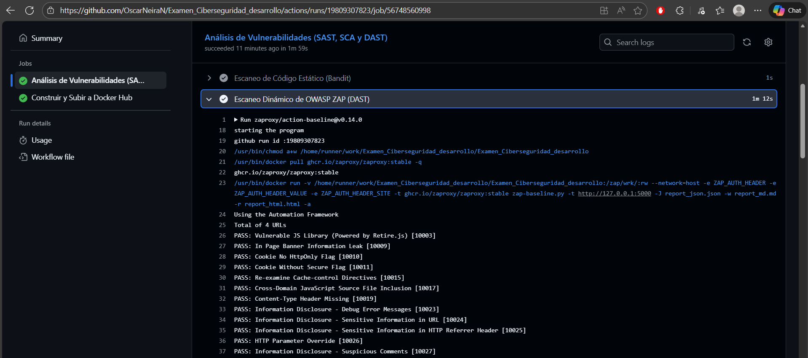
Reportes
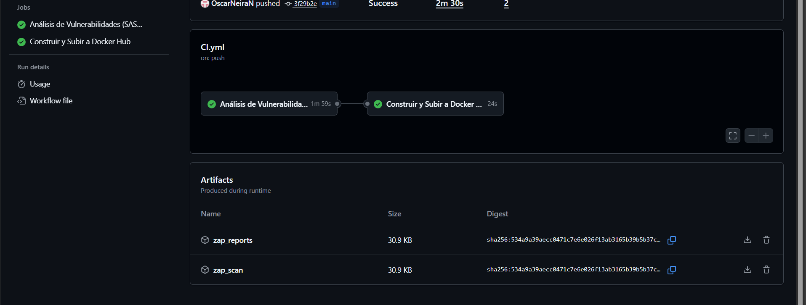
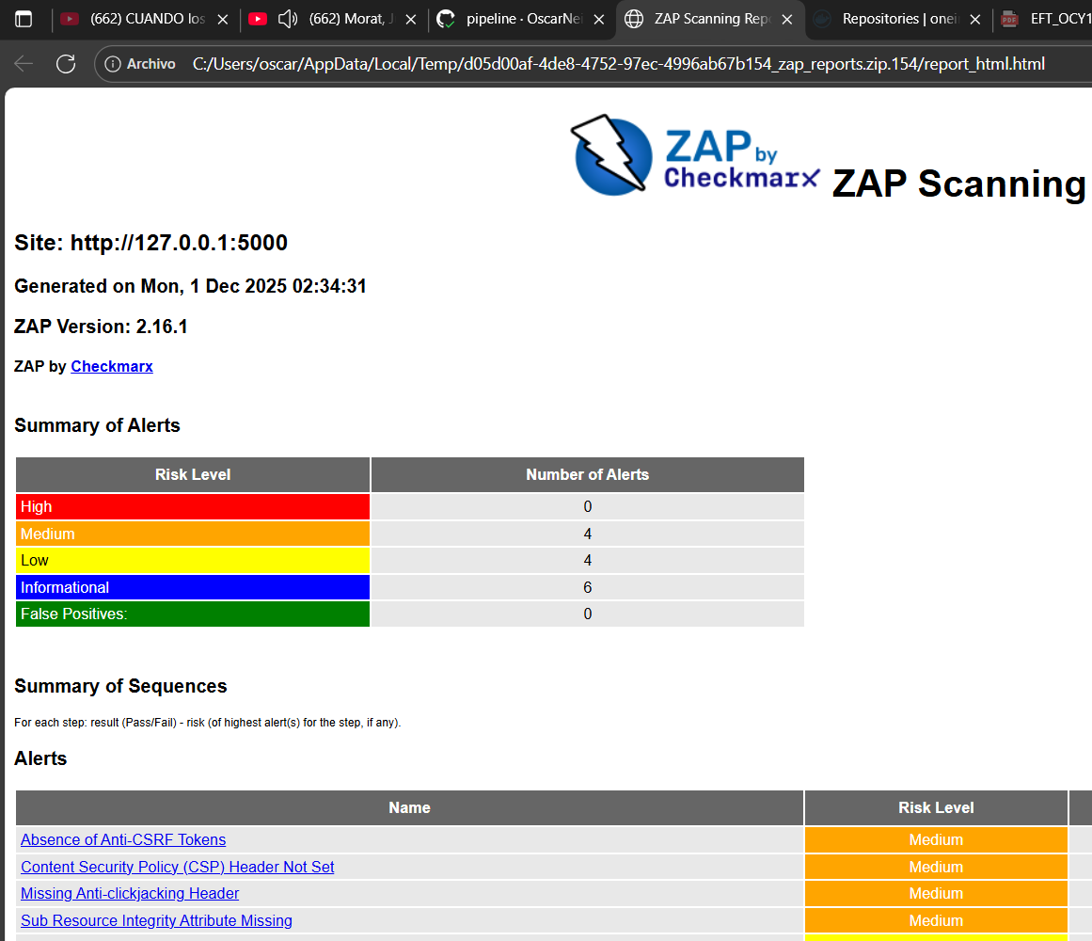
En este análisis no se agregaron las vulnerabilidades de Inyección SQL ya que Bandit ya las había encontrado, al igual que Debug=True. (Se aprecia en el reporte generado en Vulnerabilidades encontradas por Bandit).
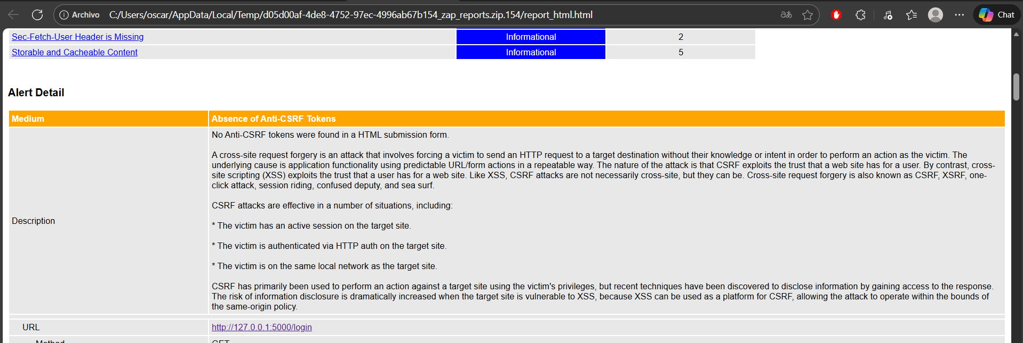
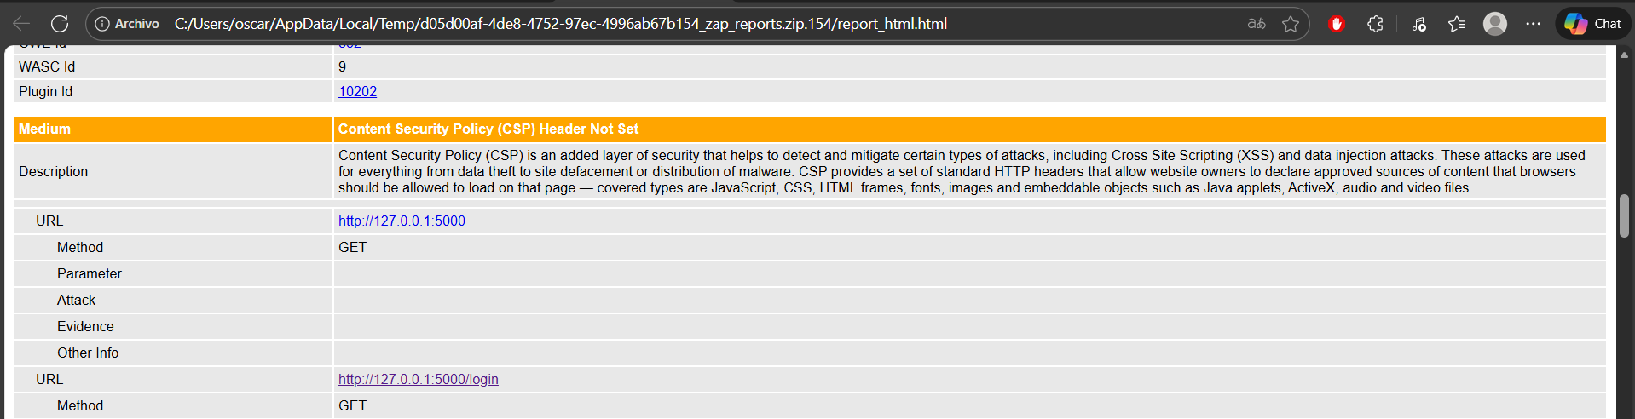
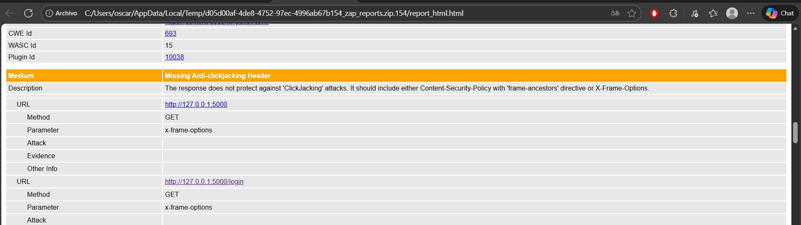
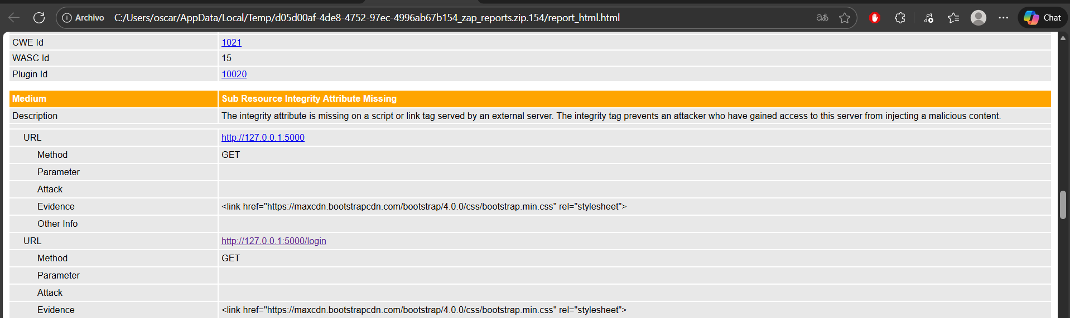

Resumen OWASP ZAP:
Vulnerabilidad | CWE | Severidad | Riesgo
Missing Security Headers (CSP, X-Frame-Options, HSTS) | CWE-693 | Alta | Clickjacking, XSS, fuga de información y ataques MITM
Cross-Site Scripting (XSS) | CWE-79 | Alta | Robo de sesiones, defacing, ejecución de JavaScript malicioso
Cross-Site Request Forgery (CSRF) | CWE-352 | Alta | Acciones no autorizadas en del usuario
Weak Session Management (Cookie sin SameSite/HttpOnly) | CWE-614 | Alta | Secuestro de sesiones, robo de credenciales, ataques CSRF

Propuesta de Soluciones

Solución a vulnerabilidades encontradas con Bandit.
CORRECCIÓN VULNERABILIDAD (Inyección SQL, CWE-89)
1. Eliminamos el bloque inseguro del 'if "' OR '" in password'.
2. Usamos CONSULTRAS PARAMETRIZADAS de forma estricta (el ? en la query).
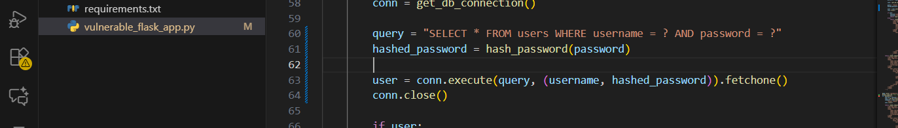
Antes (Vulnerable)
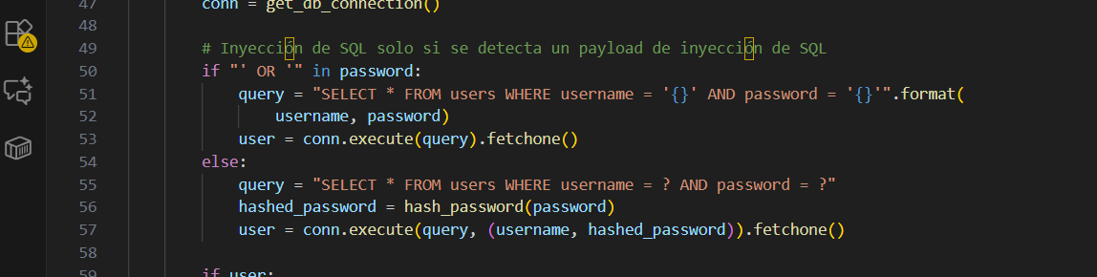

CORRECCIÓN VULNERABILIDAD (Flask Debug True, CWE-94)
Desactivamos el modo debug para entorno de producción
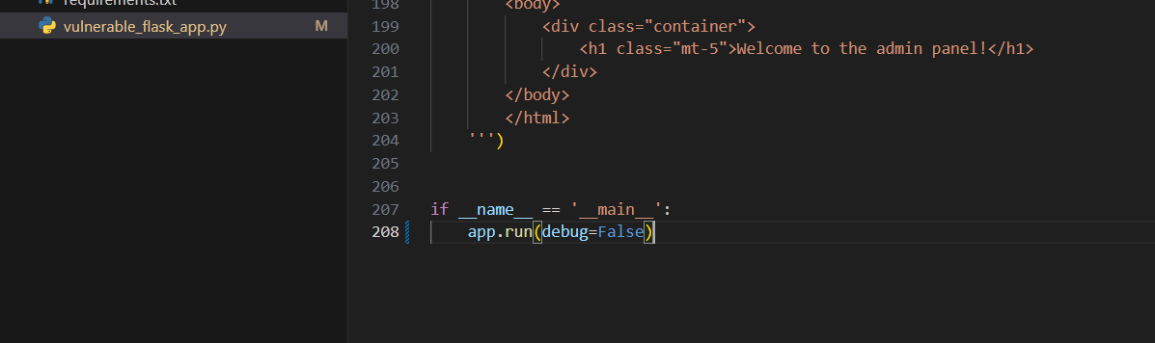
Antes (Vulnerable)
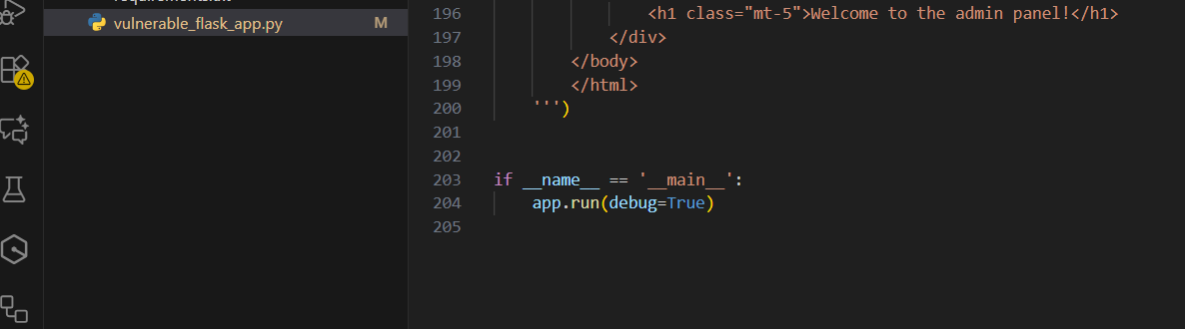

Solución a vulnerabilidades encontradas con OWASP ZAP
CORRECCIÓN VULNERABILIDAD Missing Security Headers (CSP, X-Frame-Options, HSTS, CWE-693)
La corrección refuerza la CSP asegurando que todas las directivas críticas estén definidas, eliminando posibles vacíos de seguridad y mitigando ataques como XSS, clickjacking y la carga de recursos inseguros.
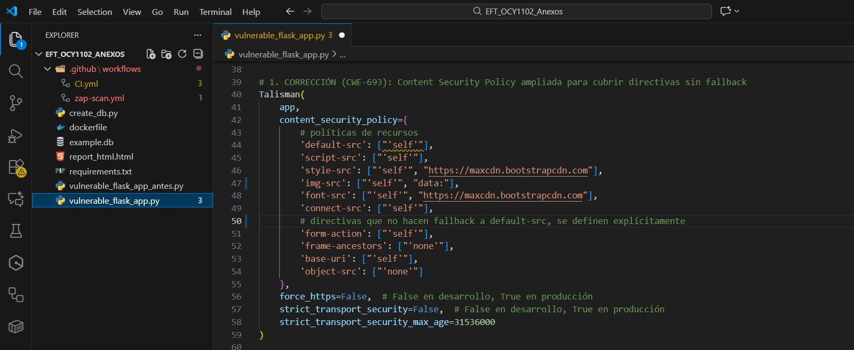
CORRECCIÓN VULNERABILIDAD Cross-Site Scripting (XSS, CWE-79)
La corrección evita que los usuarios inyecten y ejecuten código malicioso en el navegador mediante la sanitización de entradas con escape(). Esto mitiga ataques XSS reflejados y almacenados, asegurando que los comentarios se muestren como texto plano y no como código ejecutable.
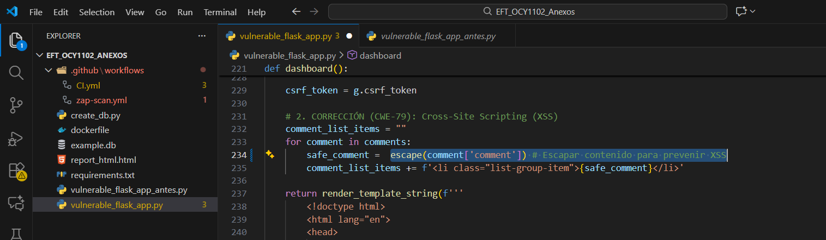

CORRECCIÓN VULNERABILIDAD Cross-Site Request Forgery (CSRF, CWE-352)
La inicialización de CSRFProtect garantiza que todas las solicitudes POST estén validadas con un token único, bloqueando intentos de falsificación de peticiones y asegurando que solo el usuario legítimo pueda ejecutar acciones en la aplicación.
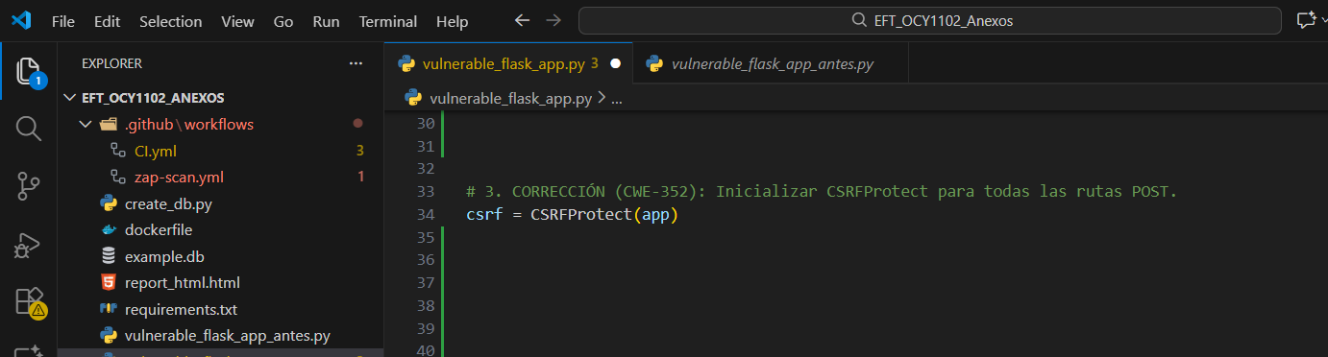
Ejemplo:
El token que genera con generate_csrf() es el que se inserta en el formulario y luego se valida al recibir la solicitud POST, estas se validan con un token único, bloqueando intentos de falsificación de peticiones y asegurando que solo el usuario legítimo pueda ejecutar acciones en la aplicación.
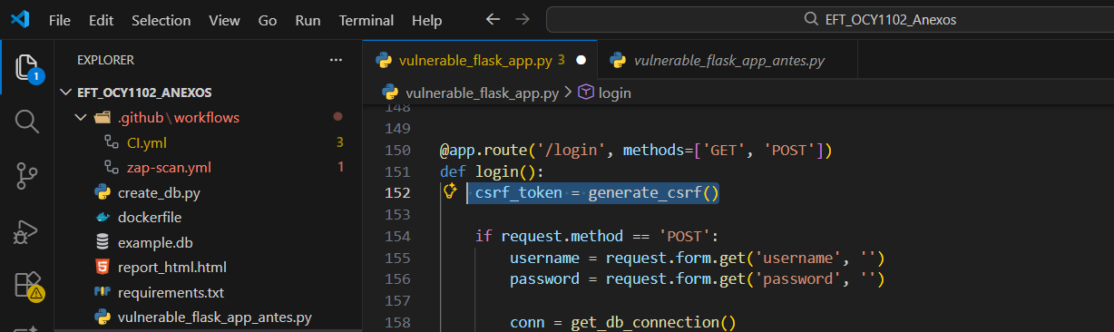

CORRECCIÓN VULNERABILIDAD Weak Session Management (Cookie sin SameSite/HttpOnly, CWE-614)
La corrección elimina el uso de claves estáticas y asegura que la aplicación tenga una clave secreta fuerte y aleatoria, mitigando ataques de manipulación de sesiones y cookies.
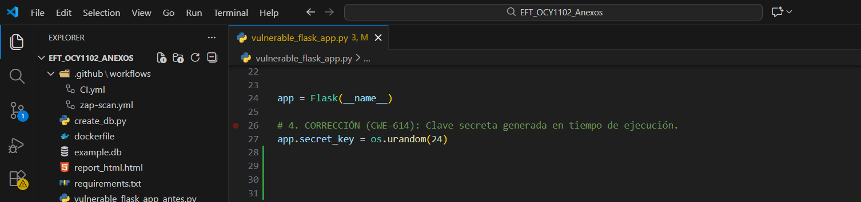

Para verificar que las vulnerabilidades documentadas fueron corregidas, realizaremos un push a la Branch main. Con esto se iniciará el pipeline y volverá a analizar el Software.
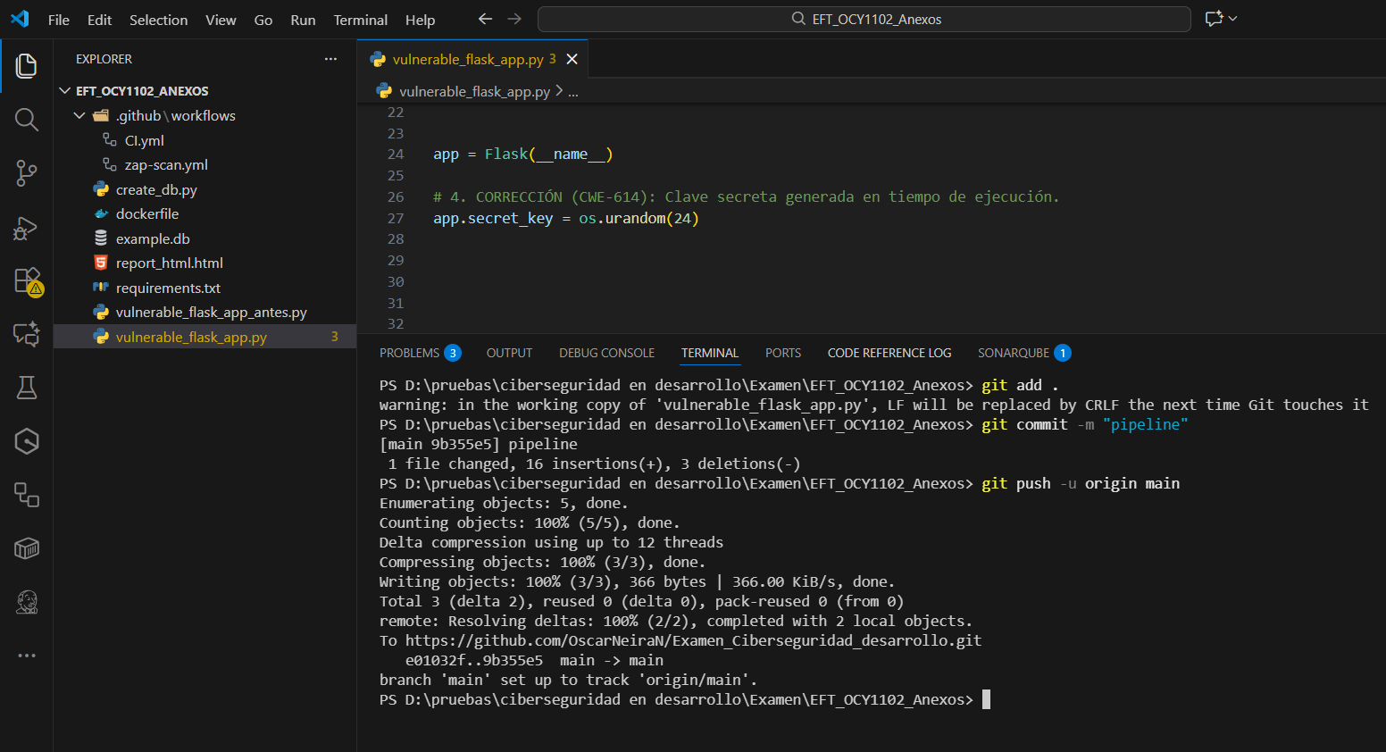

Verificamos en GitHub Actions que el Pipeline terminara correctamente
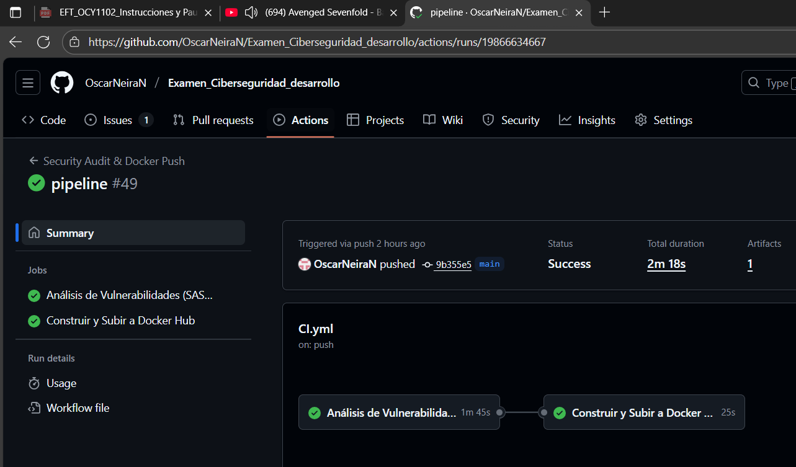
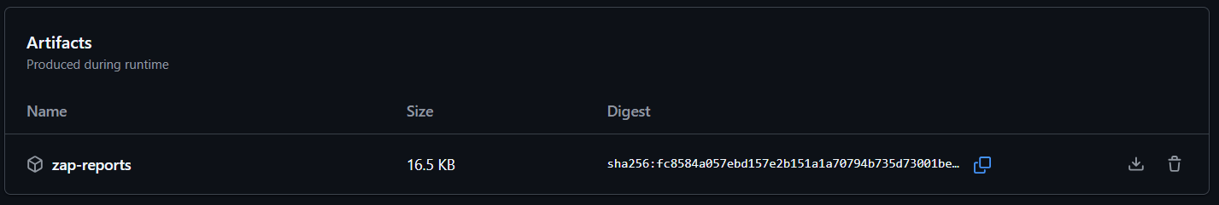

En primer lugar, las dos vulnerabilidades encontradas por Bandit ya fueron corregidas. Hardcoded SQL Expressions (CWE-89), Flask Debug Mode Enabled (CWE-94).
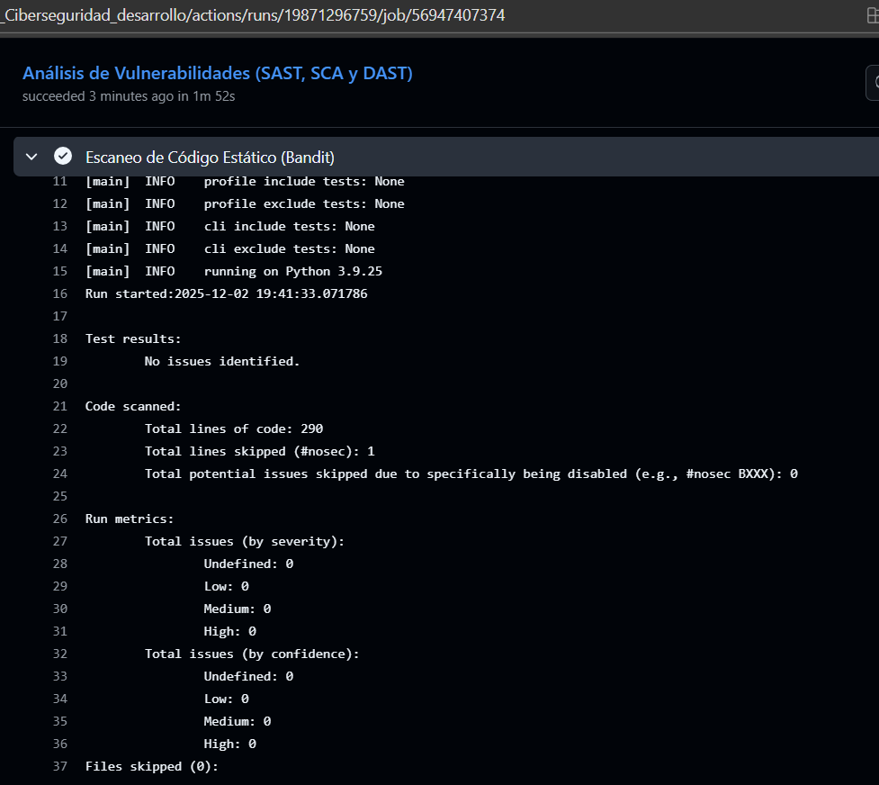

Segundo lugar, las vulnerabilidades encontradas con OWASP ZAP se corrigieron.
Descargamos el nuevo reporte de Artifacts.
El reporte nos señala que hay una vulnerabilidad nivel medio, pero esta misma no corresponde a las vulnerabilidades parcheadas en este informe.
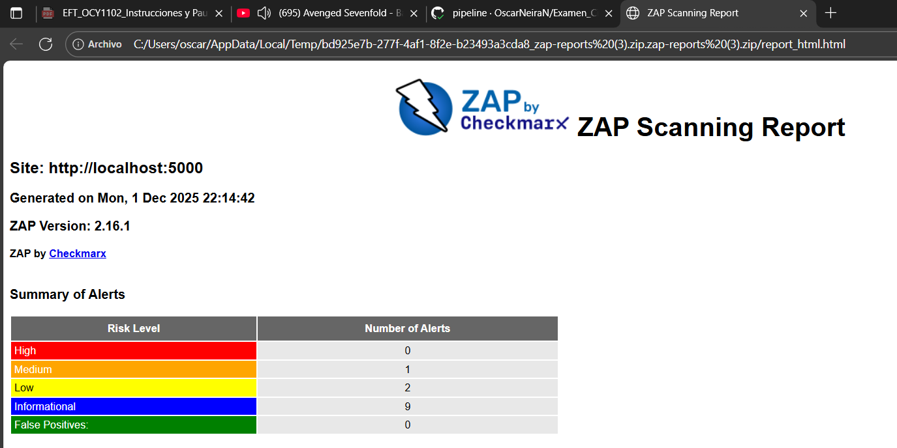
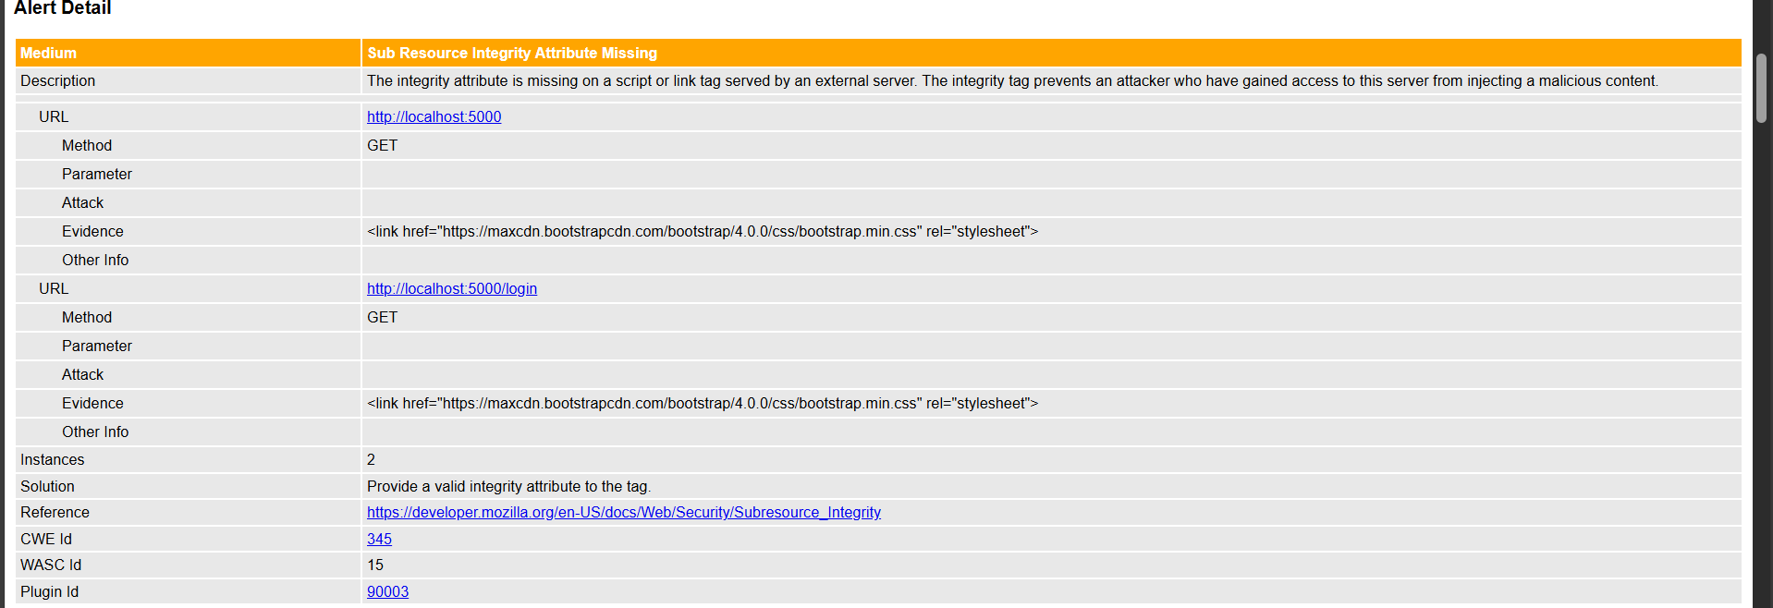
Como se puede apreciar ya no se encuentran las vulnerabilidades señadas anteriormente por OWASP ZAP:
- Missing Security Headers (CSP, X-Frame-Options, HSTS) (CWE-693)
- Cross-Site Scripting (XSS) (CWE-79)
- Cross-Site Request Forgery (CSRF) (CWE-352)
- Weak Session Management (Cookie sin SameSite/HttpOnly) (CWE-614)

Resumen Vulnerabilidades Corregidas
Vulnerabilidad | CWE | Severidad | Riesgo
Hardcoded SQL Expressions | CWE-89 | Media | Inyección SQL y acceso no autorizado
Flask Debug Mode Enabled | CWE-94 | Alta | Ejecución remota de código
Missing Security Headers (CSP X-Frame-Options, HSTS) | CWE-693 | Alta | Clickjacking, XSS, fuga de información y ataques MITM
Cross-Site Scripting (XSS) | CWE-79 | Alta | Robo de sesiones, dafacing ejecución de JavaScript malicioso
Cross-Site Request Forgery (CSRF) | CWE-352 | Alta | Acciones no autorizadas en nombre del usuario
Weak Session Management (Cookie sin SameSite/HttpOnly) | CWE-614 | Alta | Secuestro de sesiones, robo de credenciales, ataques CSRF

Plan de Seguridad
Este plan establece las políticas, procedimientos y medidas de monitoreo necesarias para asegurar la aplicación web y prevenir la reaparición de vulnerabilidades similares a las identificadas en la auditoría.

Prevención (Políticas y Procedimientos de Codificación Segura)
Tipo de Vulnerabilidad | política de Prevención | Procedimiento de Implementación
SQL Injection (CWE-89) | Uso Obligatorio de consultas parametrizadas. Nunca se debe concatenar la entra del usuario directamente en una consulta SQL. | Se debe utilizar (?) placeholders en todas las consultas sqlite3.execute() y pasar los datos de entrada como una tupla separada.
Cross-Site Scripting (XSS) (CWE-79) | Sanitización de salida por defecto. Toda entrada de usuario que se muestre en HTML debe ser tratada como insegura y codificada antes de la renderización | Usar funciones de escape contextual, como markupsafe.escape() o el auto-escape de templates de jinja/Flask, para convertir caracteres especiales ( <, >, &) a sus entidades HTML.
Cross-Site Request Forgery (CSRF) (CWE-352) | Protección universal de peticiones state-changing. Todas las peticiones HTTP que modifiquen el estado del servidor (POST, PUT, DELETE) deben incluir un token anti-CSRF. | Implementación de flask_wtf.csrf para generar y validar automáticamente un token único por sesión en todos los formularios.
Configuración de seguridad (CWE-693, CWE-614) | Uso de secure Headers y configuración de cookies restrictivas. Se deben imponer cabeceras de seguridad y atributos estrictos en las cookies de sesión. | Utilización del módulo Flask-Talisman para aplicar cabeceras (HSTS, CSP, X-Frame-Options) y configuración de cookies de sesión como Secure, HttpOnly y SameSite=Lax.
Dependencias (SCA) | Mantenimiento y monitoreo de dependencias. Se deben evitar bibliotecas con vulnerabilidades conocidas. | Implementar el escaneo de Dependencias (SCA) con herramientas como Safety en el Pipeline (CI/CD).

Monitoreo y Detección (Auditoría Continua con Prometheus y Grafana)

El objetivo es establecer una observabilidad proactiva para detectar anomalías y posibles ataques.
Medida de Monitoreo | Procedimiento | Frecuencia
Monitoreo de métricas de aplicación (Prometheus) | Integrar librería Prometheus_client en Flask para exponer métricas de seguridad y rendimiento, como: Intentos de login fallidos, latencia de respuesta y uso de CPU/Memoria. | Continuo, con recolección de métricas cada 15 segundos.
Visualización y Alertas (Grafana) | Configurar paneles de Grafana utilizando Prometheus como fuente de datos para visualizar tendencias. Crear alertas basadas en umbrales se seguridad, como: 10 o más fallos de login en 1 minuto (Posible ataque de fuerza bruta) o picos inusuales en tráfico (posible DDoS). | Continuo, con alertas en tiempo real.
Escaneo DAST Programado | Ejecución periódica del escaneo dinámico (OWASP ZAP) contra el entorno para encontrar vulnerabilidades. | Pruebas semanales y tras cualquier cambio en Software.
Revisión de Código | Todo código que pase a producción debe ser revisado por un desarrollador, experto en seguridad y realizar test caja blanca. | En cada pull Request.

Respuesta a Incidentes de Seguridad

Plan de respuesta a incidentes, cuando se confirma una brecha o un incidente de seguridad significativo, activado por alertas de Grafana.
Fase 1: Preparación
- Hay que asegurar que las herramientas de diagnóstico estén listas y funcionales ante cualquier incidente.
Fase 2: Detección y Análisis
- Activación de alertas configuradas en Grafana. Estas notificaran al equipo de IT ante cualquier anomalía.
Fase 3: Contención y Erradicación
- Realizar snapshots, permite investigar como ocurrió el ataque, que vulnerabilidades fueron explotadas y que datos se vieron afectados
- Identificar la anomalía, verificar el alcance del ataque y contener o erradicar.
Fase 4: Recuperación
- Realizar parcheo del Software y realizar pruebas.
- Ejecutar escaneo DAST (OWASP ZAP), SAST (Bandit) y Safety para confirmar que no haya vulnerabilidades.
Fase 5: Post-mortem
- Mejora continua, planes de mejora, actualización de políticas.
- Escribir informe detallado del incidente, que incluya el tiempo de detección, tiempo de contención, inactividad y recuperación.

Trazabilidad de Actividades de Auditoría

Esta sección documenta la metodología utilizada, las herramientas empleadas y la trazabilidad de las actividades realizadas a lo largo del ciclo de vida de desarrollo seguro (SDLC), evidenciando la integración de pruebas de seguridad en un pipeline de integración continua (CI).
Contexto y Objetivos
El objetivo principal fue realizar una auditoría de seguridad a una aplicación web vulnerable desarrollada en Python (Flask). Se implementó un pipeline de Integración Continua (CI) en GitHub Actions para automatizar la detección de vulnerabilidades, contenerizar la aplicación (Docker) y, tras la corrección de fallos, publicar la imagen segura en Docker Hub.

Herramientas y Entorno
Se utilizaron las siguientes herramientas y versiones, según lo definido en el archivo requirements.txt y el entorno de pruebas:
- Lenguaje: Python 3.9
- Framework Web: Flask 2.3.3 / Werkzeug 3.0.6
- Base de Datos: SQLite
- SAST (Análisis Estático): Bandit 1.7.7
- SCA (Análisis de Dependencias): Safety 2.3.5
- DAST (Análisis Dinámico): OWASP ZAP
- Orquestación CI/CD: GitHub Actions
- Contenerización: Docker

Flujo de Trabajo (Pipeline CI)

El pipeline de la auditoría se ejecutó en GitHub Actions siguiendo este flujo trazable:
- Checkout: Obtención del código fuente.
- SAST & SCA: Se ejecutan Bandit (SAST) y Safety (SCA) directamente sobre el código Python.
  - Trazabilidad: Bandit detecta CWE-89 y CWE-94. Safety verifica dependencias.
- Build Docker: Se construye la imagen para su despliegue efímero.
Ejecución DAST Target: El contenedor se ejecuta con --network="host", permitiendo que ZAP acceda a http://localhost:5000.
- Health Check: Un script de curl espera la respuesta 200/302 para asegurar que la aplicación esté lista.
- DAST (OWASP ZAP): Se ejecuta el action-baseline de ZAP contra la URL local.
  - Trazabilidad: ZAP detecta CWE-79, CWE-352, CWE-614 y CWE-693.
- Corrección y Re-verificación: Se aplican las soluciones de código seguro y se re-ejecuta el pipeline hasta obtener un estado "Green".
- Publicación (Push): Tras pasar los controles, la imagen se sube a Docker Hub.

Resumen Ejecutivo de Hallazgos

Se identificaron y corrigieron un total de 6 vulnerabilidades técnicas en la aplicación y su configuración.

ID | Vulnerabilidad | CWE | Método de detección | Severidad | Estado
VUL-001 | SQL Injection | CWE-89 | Bandit (SAST) | Critico | Corregido
VUL-002 | Flask Debug Mode Enabled | CWE-94 | Bandit (SAST) | Alto | Corregido
VUL-003 | Cross-Site Scripting (XSS) | CWE-79 | OWASP ZAP (DAST) | Alto | Corregido
VUL-004 | Weak Session Management | CWE-614 | OWASP ZAP (DAST) | Alto | Corregido
VUL-005 | Cross-Site Request Forgery (CSRF) | CWE-352 | OWASP ZAP (DAST) | Medio | Corregido
VUL-006 | Missing Security Headers | CWE-693 | OWASP ZAP (DAST) | Medio | Corregido

Detalle Técnico de Vulnerabilidades y Soluciones

VUL-001: SQL Injection (CWE-89)
- Descripción: Uso de f-strings para construir consultas SQL, permitiendo la inyección de código.
- Método de Explotación: Inyección de ' OR '1'='1 en el campo de contraseña para acceso no autorizado.
- Solución: Implementación de consultas parametrizadas en sqlite3 utilizando conn.execute(query, (username, hashed_password)), separando la lógica SQL de los datos de usuario y previniendo la manipulación de la consulta.
VUL-002: Ejecución Remota de Código (Flask Debug Mode Enabled - CWE-94)
- Descripción: El modo debug=True estaba habilitado en producción, exponiendo el depurador de Werkzeug con capacidad de ejecución de código arbitrario.
- Solución: Configuración de debug=False en la línea de arranque principal del archivo (app.run(host="0.0.0.0", port=5000, debug=False)), deshabilitando el depurador y mitigando el riesgo de ejecución remota de código.
VUL-003: Cross-Site Scripting (XSS) Almacenado (CWE-79)
- Descripción: Los comentarios de los usuarios no eran sanitizados antes de ser renderizados en el HTML del dashboard, permitiendo la ejecución de scripts maliciosos.
- Método de Explotación: Inyección de <script>alert('XSS')</script> en el campo de comentario.
- Solución: Uso de la función markupsafe.escape() para codificar la salida antes de ser insertada en la plantilla, neutralizando cualquier código HTML o script malicioso.

VUL-004: Weak Session Management (Cookie sin SameSite/HttpOnly - CWE-614)
- Descripción: Las cookies de sesión carecían de los atributos de seguridad esenciales (HttpOnly y SameSite), aumentando el riesgo de secuestro de sesión.
- Riesgo de Explotación: Secuestro de sesiones por scripts maliciosos (XSS) y ataques CSRF sin protección adecuada.
- Solución: Configuración explícita de los atributos de cookie en app.config.update: SESSION_COOKIE_HTTPONLY=True (previene acceso por JavaScript) y SESSION_COOKIE_SAMESITE='Lax' (mitiga ataques de CSRF).
VUL-005: Cross-Site Request Forgery (CSRF - CWE-352)
- Descripción: Las rutas POST, como /submit_comment, no validaban tokens de seguridad, haciéndolas vulnerables a peticiones forzadas desde sitios externos.
- Solución: Implementación de Flask-WTF (CSRFProtect) para inicializar la protección a nivel de aplicación (csrf = CSRFProtect(app)). Se utiliza un campo oculto (<input type="hidden" name="csrf_token" value="{csrf_token}">) en todos los formularios para exigir y validar un token único por sesión.
VUL-006: Missing Security Headers (CWE-693)
- Descripción: Ausencia de cabeceras HTTP de seguridad críticas (CSP, HSTS, X-Frame-Options) en las respuestas del servidor.
- Solución: Integración de Flask-Talisman con una configuración estricta de Content Security Policy (CSP). Se definieron directivas como default-src: 'self', script-src: 'self', y se usó frame-ancestors: 'none' (X-Frame-Options) para inyectar automáticamente cabeceras HTTP estrictas y seguras.

Plan de Seguridad y Prevención Futura

Este plan establece las políticas y procedimientos para mantener la postura de seguridad de la aplicación y prevenir la recurrencia de vulnerabilidades.
Políticas de Prevención
- Cero Confianza en Inputs: Uso obligatorio de consultas parametrizadas para DB (Prevención SQLi).
- Output Encoding: Toda salida de datos hacia el navegador debe ser escapada contextualmente (Prevención XSS).
- Hardening de Configuración: Las cookies de sesión deben tener los atributos HttpOnly, Secure y SameSite estrictamente aplicados.
- Gestión de Dependencias: El pipeline de CI debe fallar (exit 1) ante cualquier vulnerabilidad Crítica detectada por Safety o Bandit.

Monitoreo y Detección
El monitoreo se centra en la detección de anomalías y actividad sospechosa
Herramientas | Función | Procedimiento
Prometheus | Recolección de métricas | Integrar prometheus_client para exponer métricas como login_failures_total.
Grafana | Visualización | Configuración de dashboard de seguridad. Alertas critica: si login_failures > 10 o mas veces en 1 minuto (posible fuerza bruta), se notifica al equipo de IT
GitHub Actions | Escaneo Recurrente | Ejecución semanal programada del pipeline completo (SAST, DAST, SCA) hacia el entorno.

Respuesta a Incidentes de Seguridad

El protocolo de respuesta a incidentes consta de 5 fases, activado por una alerta crítica confirmada:
- Fase 1: Preparación: Asegurar la operatividad de las herramientas de diagnóstico, comunicación y restauración.
- Fase 2: Detección y Análisis: Validación de la alerta. Análisis de logs para determinar el vector de ataque y el alcance de la brecha.
- Fase 3: Contención y Erradicación:
  - Contención: Aislamiento inmediato del sistema o componente comprometido de la red.
  - Erradicación: Identificación de la causa raíz, aplicación del parche de código seguro y eliminación de cualquier backdoor.
- Fase 4: Recuperación:
  - Restauración del servicio a partir de una imagen limpia y validada.
  - Ejecutar escaneos DAST y SAST para confirmar que el parche fue efectivo y no introdujo nuevas vulnerabilidades.
- Fase 5: Post-mortem:
  - Documentación detallada del incidente (tiempo de detección, inactividad, recuperación).
  - Actualización de políticas de desarrollo y refinamiento de las reglas de detección en Grafana.

Conclusión

La auditoría de seguridad concluye con la exitosa remediación de las seis vulnerabilidades clave detectadas (CWE-89, CWE-94, CWE-79, CWE-614, CWE-352 y CWE-693). La aplicación Flask de ejemplo ha pasado de ser un objetivo vulnerable a una plataforma robusta y segura, gracias a la implementación de técnicas de codificación segura como consultas parametrizadas, output encoding (escape), y la adopción de librerías de hardening (Flask-Talisman, CSRFProtect).
El logro más significativo de este proyecto reside en la integración completa de los análisis de seguridad (SAST, SCA, DAST) directamente en el pipeline de CI/CD, asegurando que los fallos de seguridad se detecten y corrijan antes de la fase de despliegue. Este enfoque automatizado garantiza la adherencia a la metodología DevSecOps.

